様式第１（第８条関係）

令和　　年　　月　　日

　群馬県知事　　　　　　　　あて

申請者住所

（法人にあっては主たる事業所の所在地）

申請者氏名

（法人にあっては名称及び代表者名）

令和　　年度カーボンニュートラルビジネス支援補助金 交付申請書

【申請テーマ：　　　　　　　　　　　　　　　　　　　　　　　　　　　】

　令和　　年度カーボンニュートラルビジネス支援補助金の交付を下記のとおり申請します。

　なお、自己又は自己の団体の役員等は、暴力団員による不当な行為の防止等に関する法律（平成３年法律第７７号）第２条第２号に規定する暴力団、暴力団員（同法第２条第６号に規定する暴力団員をいう。以下同じ。）又は暴力団員と社会的に非難されるべき関係を有している者には該当しないことを誓約します。このことに関して必要な場合には、群馬県警察本部に照会することを承諾します。

記

　１　補助事業の目的及び内容

　　　　別紙補助事業計画書のとおり

　２　補助事業に要する経費及び補助金交付申請額

　　　　補助事業に要する経費　　金　　　　　　　　　円

　　　　補助金交付申請額　　金　　　　　　　　　円

　３　添付書類

【別　紙】

**補 助 事 業 計 画 書**

**１　基本情報**

|  |  |  |  |  |  |  |  |  |  |
| --- | --- | --- | --- | --- | --- | --- | --- | --- | --- |
| １．申請テーマ | |  | | | | | | | |
| ２．申請者 | | （法人にあっては名称及び代表者名） | | | | | | | |
|  | 氏名又は名称 |
| 住所又は所在地 | （〒　　　－　　　　） | | | | | | | |
| 資本金又は出資金 | 万円 | | 常時使用する  従業員数 | 名 | | 創業年月 | | 年　月 |
| 主な事業内容 |  | | | | | | | |
| 主たる製品 |  | | | | | | | |
| 連絡担当者  (事務連絡担当) | 役　職 |  | | | 氏　名 | |  | |
| ＴＥＬ |  | | | E-mail | |  | |
| ３．事業実施場所 | | ※２カ所以上ある時は全て記載し、主たる実施場所に◎印を付すこと。 | | | | | | | |
| ４．過去５年間に  国や県等の補助金の交付を受けた実績 | | 実績あり　　／　　実績なし　　（どちらかに○） | | | | | | | |
| ※ありの場合、その補助金の種類、テーマ、交付金額及び利用年度を記入。 | | | | | | | |
| ５．本事業以外の  助成制度への  申請状況 | | あり　／　なし　　（いずれかに○） | | | | | | | |
| ※「あり」の場合、その名称、実施機関、申請テーマ、採否決定予定時期を記入。（本申請と同一または類似の申請テーマについては、両方採択となった場合どちらの事業を活用するかも明記。） | | | | | | | |

**２　事業体制**（必要に応じ欄を追加してください）

（１）社内体制

　　　事業責任者（本申請テーマの責任者）

|  |  |  |  |  |  |
| --- | --- | --- | --- | --- | --- |
| 氏名 |  | 部署 |  | 役職 |  |

　　　担当者（事業担当、開発担当等）

|  |  |  |  |  |  |
| --- | --- | --- | --- | --- | --- |
| 氏名 |  | 部署 |  | 役職 |  |

　　　経理担当者

|  |  |  |  |  |  |
| --- | --- | --- | --- | --- | --- |
| 氏名 |  | 部署 |  | 役職 |  |

（２）外部協力者（アドバイザー、共同研究者等）

|  |  |  |  |  |
| --- | --- | --- | --- | --- |
| 氏名 |  | | 所属 |  |
| 協力・指導内容 | |  | | |

**３　事業内容**

（１）事業の概要

|  |
| --- |
| （ⅰ）申請内容の要約  　※事業内容の要約を１００字以内で記載してください。 |
| （ⅱ）事業実施の背景（社会・業界が抱える課題、ニーズ等） |
| （ⅲ）本事業によりどのような「カーボンニュートラル（脱炭素化）」を実現するか  ※なるべく定量的に記載してください。  ※数字の算出根拠を明記すること。  例）新製品と既存製品の使用時のエネルギー使用量比較見込み  　　サービス利用による利用者のＣＯ２削減量見込み |
| （ⅳ）事業の具体的内容及び手法（補助期間内での実施内容） |

（２）事業スケジュール

|  |  |  |  |  |  |  |  |  |  |
| --- | --- | --- | --- | --- | --- | --- | --- | --- | --- |
| 項　　目 | 月 | 月 | 月 | 月 | 月 | 月 | 月 | 月 | 月 |
|  |  |  |  |  |  |  |  |  |  |
|  |  |  |  |  |  |  |  |  |  |
|  |  |  |  |  |  |  |  |  |  |
|  |  |  |  |  |  |  |  |  |  |
|  |  |  |  |  |  |  |  |  |  |

（３）事業化予定及び事業展開

|  |
| --- |
| （ⅰ）事業化に向けた予定（補助期間後の展開）  ・参入する市場状況・規模、市場ニーズ、販売ターゲット  ・開発する技術及び製品、サービスの事業展開計画など |
| （ⅱ）事業内容の新規性、既存技術や製品・サービスに対する優位性 |

**４　事前準備・検討等の状況**

（１）事前準備や先行技術の状況

|  |
| --- |
| ・申請前の準備状況、関連する既存の自社技術等を記載してください。  ・今回の申請テーマに関連する特許等の状況について、取得状況を記入してください。  ・先行他社の事業で支障となるもの（特許抵触の可能性等）があれば記載してください。 |

（２）事業に関係する規制法令等

|  |
| --- |
| ・今回の事業及びその成果に関して、許認可及び届出等が必要な場合は、その状況や規制法令を記載するとともに、既になされている場合は、その許可書や申請書の写し等を添付してください。 |

**５　参考資料**

※事業計画の概要を示した図表、仕様書又は図面等参考になる資料がある場合は、添付すること。

**６　補助事業に要する経費明細書**

　記載上の注意をよく読んでからご記入ください。

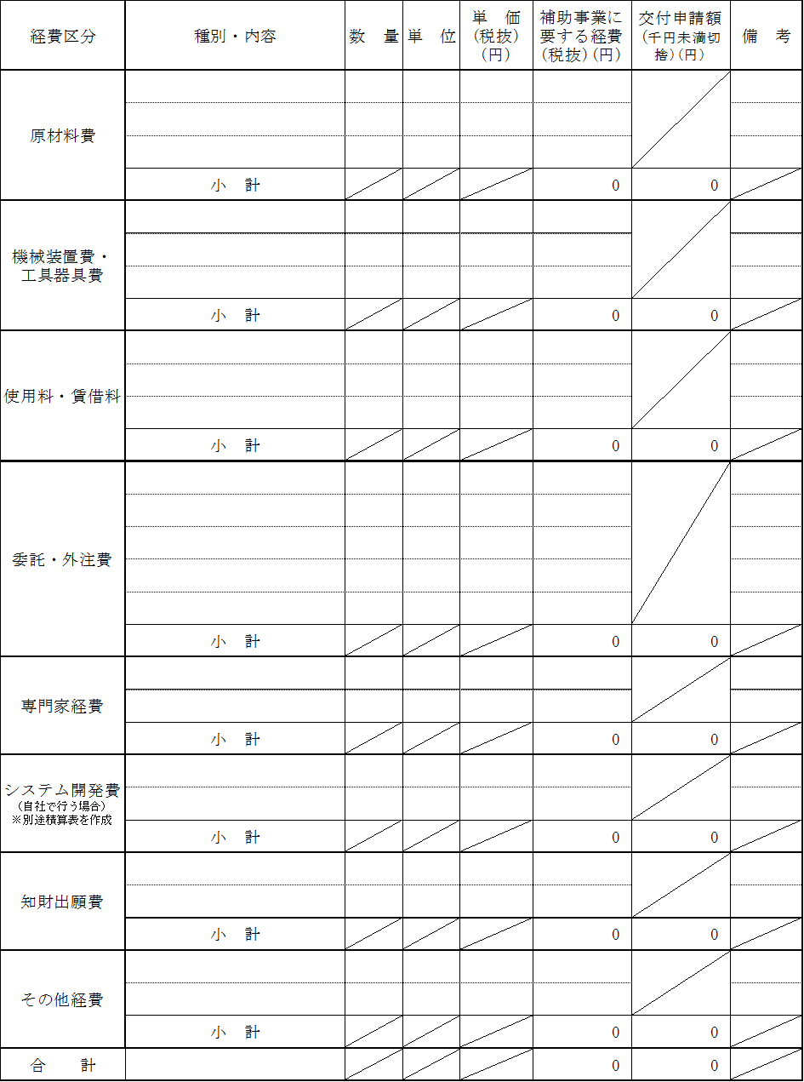（ 記載上の注意 ）

注１　交付申請額は「補助事業に要する経費」以内であり、かつ補助限度額以内です。

注２　機械装置等を自社製造する場合は、鋼材、部品、部材等を原材料費に計上してください。

注３　機械装置・工具器具費については、購入、改良、据付、借用等の別を備考欄に記載してください。

注４　補助対象経費のうち委託・外注費を計上する場合は「委託・外注費計画書【別記様式１】」を添付してください。

注５　補助対象経費のうちシステム開発費を計上する場合は「システム開発に係る人件費積算表【別記様式２】」を添付してください。

注６　金型費（試作開発用に限る）を申請する場合は、以下のとおりとします。

　　　・内製の場合・・・鋼材、部材等を原材料費に計上してください。

　　　・外注の場合・・・外注加工費に計上してください。

注７　知財出願費に係る交付申請額は５０万円を限度とします。

注８　「単位」欄には、㎏、㍑、台、件、回、一式 等を記入してください。

**〇採択となった場合における、補助金受領までの本事業資金の手当てについて**

